PLAN DE INSTALACION (CLIENTE, SERVIDOR)

David Montaño Cristiano

Caled Andrés plazas

Juan David Quevedo torres

PROYECTO QUICK INVENTORIES

BOGOTA

2020

**PLAN DE INSTALACION**

**SERVIDOR WEB APACHE**

Apache es uno de los servidores htttp más extendidos actualmente para la implementación de servidores web.

Es un servidor de código abierto y plata forma muy robusto que se destaca por su seguridad y rendimiento.

**1.CONEXION REMOTA CON EL SERVIDOR:**

Principalmente las instalaciones y configuraciones de nuestro servidor las realizaremos desde una terminal remota utilizando servicio SSH activado en FreeBSD por medio del programa putty que se describió en el módulo “Software necesario” el cual nos permite conectarnos al servidor de forma remota sin tener que actuar directa mente con el ordenador donde está instalado el sistema

**2.CONECTARNOS AL SERVIDOR:**

Suponiendo que ya tenemos nuestro servidor (Maquina virtual) en funcionamiento seleccionada en al ventana de virtual box y pulsando en el botton de iniciar.

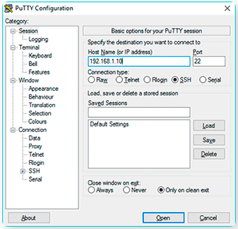

Adicionalmente de ellos se abrirá una ventana que ara las funciones de terminal donde se nos solicita el loguin y la clave del usuario con el que nos deseamos conectar.

Una vez logeaos ya estaremos preparados para trabajar con nuestro servidor.

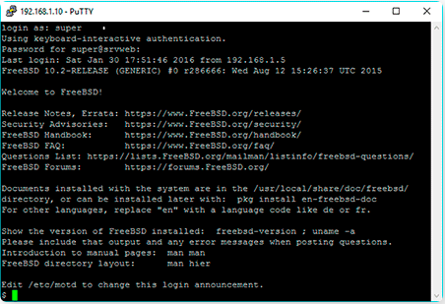

**3.INSTALAR EL SERVICIO DE APACHE:**

Como ya comentamos en el módulo anterior, para poder realizar las instalaciones de paquetes debemos tener privilegios de administrador, lo que nos obliga a convertirnos en administrador de forma temporal. Ejecutamos el comando ‘su’ e introducimos la clave del administrador (root).



La instalación la realizaremos con los paquetes ya compilados del repositorio de FreeBSD por medio del comando pkg install apache24.

Este comando iniciará primero una comprobación del catálogo local de repositorios por si fuese necesaria su actualización y posteriormente nos mostrará el paquete que se tiene que instalar, sus dependencias y el espacio necesario para su instalación, esperando la confirmación del usuario.

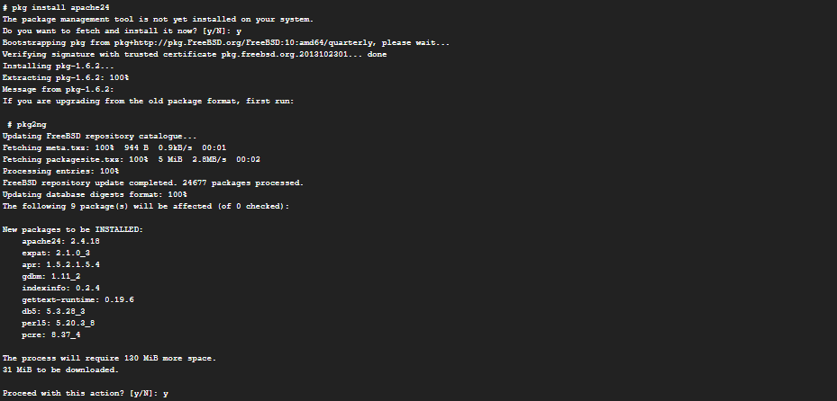

Al confirmar esta acción, se iniciara la descarga del paquete, la instalación, la creación del usuario  y grupo ‘www’ y al finalizar nos mostrará una serie de comentarios acerca de cómo activar el servicio durante el arranque del sistema y de cómo tenemos que tratar el uso de las DNS.

Una vez realizada la instalación, editaremos el fichero /etc/rc.conf para que cargue el servidor durante el proceso de inicio del sistema.



Añadiremos la línea apache24_enable = “YES”, guardaremos los cambios y saldremos del editor.

* Para guardar los cambios accederemos al menú pulsando la tecla ESC, seleccionaremos la opción ‘c) file operations’ y a continuación ‘c) save file’.
* Para salir del editor pulsaremos la tecla ESC y seleccionaremos la opción ‘a) leave editor’.

Reiniciaremos el servidor con el comando *‘reboot’*.



Si nos muestra estas líneas el servicio estará preparado



¡Comprobar desde otro pc el funcionamiento abriendo el navegador y escribiendo la Ip de nuestro servidor, si funciona se mostrará el mensaje ‘It Works!'.

Si obtenemos el siguiente mensaje de error cuando se esté iniciando el servidor:



Añadiremos la siguiente línea en el fichero de configuración de Apache /usr/local/etc/apache24/httpd.conf



Esto lo comentaremos en el siguiente apartado de forma más amplia.

**4.Configuración básica de Apache**

Ahora que ya tenemos instalado y funcionando el servidor Apache, vamos a comentar y realizar una serie de configuraciones básicas.

Para configurar el servidor modificaremos el fichero /usr/local/etc/apache24/httpd.conf que es donde guarda los parámetros y opciones de su funcionamiento.

Ejecutamos el comando *su* y luego editamos el fichero de configuración de apache



**#-poner comentarios**

Cuando necesitemos comentar alguna línea de este archivo simplemente pondremos al principio de la línea el carácter ‘#’.

# De esta manera establecemos comentarios en el archivo de configuración

**LISTEN-PUERTOS A LA ESCUCHA**

El comando Listen identifica los puertos en los que el servidor Web aceptará las peticiones entrantes. Por defecto, el Servidor Apache HTTP está configurado para escuchar en el puerto 80 para comunicaciones Web no seguras y en el puerto 443 para comunicaciones seguras.

**Listen** 80

**SERVERADMIN-EMAIL DEL ADMINISTRADOR**

Esta variable (directriz) establece la dirección de correo del administrador del servidor web. Esta dirección de correo aparecerá en los mensajes de error en las páginas generadas por el servidor Web, de tal manera que los usuarios pueden comunicar errores enviando correo al administrador. Una forma típica de configurar ServerAdmin es configurarlo en a webmaster@ejemplo.com.

**ServerAdmin** [webmaster@minubeinformatica.com](mailto:webmaster@minubeinformatica.com)

**DOCUMENTROOT-DIRECTORIO PRICIPAL**

DocumentRoot es el directorio que contiene la mayoría de los archivos HTML que se entregarán en respuesta a peticiones. El directorio predeterminado DocumentRoot para servidores web seguros y no seguros es /usr/local/www/apache24/data. Por ejemplo, el servidor puede recibir una petición para el siguiente documento: